Curso de Matemáticas de Secundaria Pedro Reina • http://pedroreina.net/cms
Nivel 3 • Análisis • Funciones • Ejercicios (04)
Enunciados
Escribe la expresión analítica de las siguientes funciones constantes dadas por sus tablas de valores:
1 | Variable independiente | x | ‒4 | ‒3 | ‒2 | ‒1 | 0 | 1 | 2 | 3 | 4
1 | Variable dependiente | y | 7 | 7 | 7 | 7 | 7 | 7 | 7 | 7 | 7
2 | Variable independiente | x | ‒4 | ‒3 | ‒2 | ‒1 | 0 | 1 | 2 | 3 | 4
2 | Variable dependiente | y | ‒11 | ‒11 | ‒11 | ‒11 | ‒11 | ‒11 | ‒11 | ‒11 | ‒11
3 | Variable independiente | x | ‒4 | ‒3 | ‒2 | ‒1 | 0 | 1 | 2 | 3 | 4
3 | Variable dependiente | y | 0,75 | 0,75 | 0,75 | 0,75 | 0,75 | 0,75 | 0,75 | 0,75 | 0,75
Enunciados
Escribe la expresión analítica de las siguientes funciones constantes dadas por sus representaciones gráficas; la letra que hay en cada cuadro arriba a la izquierda es el nombre de la función.
4 | 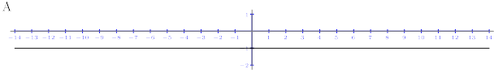
5 | 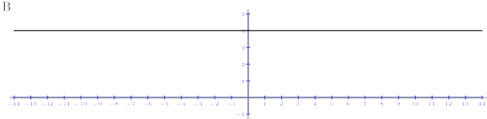
Enunciados
Representa gráficamente las siguientes funciones constantes dadas por su expresión analítica:
6 | y = 0,5 | 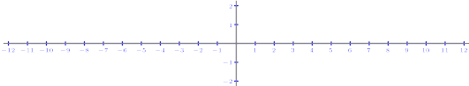
7 | y = ‒1,5

Soluciones
- y = 7
- y = ‒11
- y = 0,75
- A(x) = ‒1
- B(x) = 4
- 
 

